Tarja em dados sensíveis em documentos PDF

13/05/2022

versão 1.1

Sumário
Apresentação 4
Resumo 5
Como tarjar arquivos PDF no site PDF24.org 8
Como remover texto de arquivos PDF no site AvePDF.com 14
Como remover dados confidenciais no site AvePDF.com (mais indicado) 21
Converter arquivos DOC, XLS, PPT e imagens para PDF 27
Referências bibliográficas 30
Controle de versões 31

Apresentação

Apresentamos o passo-a-passo para inserir tarjas em dados sensíveis nos documentos PDF.

É basicamente uma compilação dos resultados de testes que realizamos utilizando ferramentas online grátis para uso comercial.

O objetivo é auxiliar os usuários que precisam publicar documentos PDF de forma simples e segura e que estejam em conformidade com a LGPD

Sugestões como sempre são bem-vindas.

As ferramentas on-line apresentadas neste documento podem sofrer alterações. Caso deixem de funcionar como esperado (mudanças na política de gratuidade, limitações de uso, etc) faça uma busca na Internet por:
- Redigir PDF (Redact PDF)
- Ferramenta de Redação de PDF Online
- Censurar PDF
- Ocultar texto em PDF
- Ocultar dados sensíveis em PDF
- Tarjar PDF

Este documento no formato aberto foi gerado e convertido para PDF utilizando o LibreOffice

Luiz Guilherme Bomfim, TSP
CDRJ / SUPTIN / GERCOS
gercos@portosrio.gov.br

Resumo
Arquivo original existe e é acessível (MSOffice-Word, LibreOffice-Writer)
[ Converter para PDF > Aplicar tarja ]
Converter o arquivo original sem tarjas para PDF em modo texto (ver como mais abaixo) e então aplicar tarja sobre os dados sensíveis usando o site AvePDF.com/pt/redact-pdf

PDF sem tarja, em modo texto, o arquivo original existe e é acessível
[ Aplicar tarja no Word > Converter para PDF > Apagar texto sob a tarja no PDF ]
Abrir o arquivo original no Word ou no LibreOffice, aplicar o realce para tarjar o texto, converter o arquivo para PDF e usar o AvePDF.com/pt/remove-text para apagar o texto sensível sob a tarja.
Ou mais fácil,
[ Aplicar tarja diretamente no PDF ]
Aplicar tarja no PDF sobre os dados sensíveis usando o site AvePDF.com/pt/redact-pdf
O texto não tarjado continua pesquisável, porém o texto tarjado não pode mais ser copiado.

PDF com tarja, em modo texto, com ou sem o arquivo original
[ Remover o texto sob a tarja diretamente no PDF ]
Usar o site AvePDF.com/pt/remove-text para apagar o texto sensível sob a tarja. A tarja permanece lá mas onde antes havia texto agora é um espaço em branco, e se o conteúdo for selecionado para copiar, não haverá texto sensível a ser exibido porque foi apagado.

PDF sem tarja, em modo texto, o arquivo original não é acessível (ex.: documento gerado no SEI)
[ Aplicar tarja diretamente no PDF ]
Aplicar tarja no PDF sobre os dados sensíveis usando o site AvePDF.com/pt/redact-pdf
O texto não tarjado continua acessível para pesquisa ou cópia, porém o texto tarjado não.
ou
Usar o site PDF24.org/pt/blacken-pdf para cobrir o texto sensível. Esse procedimento remove o reconhecimento de todo o texto daquela página. As outras páginas do documento continuam com texto pesquisável.

PDF sem tarja, gerado a partir de scanner sem OCR (Reconhecimento Ótico e Caracteres) ou a partir de imagens, o arquivo original não é acessível ou não existe e não é possível selecionar texto.
[ Aplicar tarja diretamente no PDF ]
Usar o site AvePDF.com/pt/redact-pdf para cobrir a área sensível. Serve para imagens, e texto.
ou
Usar o site PDF24.org/pt/blacken-pdf para cobrir a área sensível. Serve para imagens, e texto.

Definições de termos usados neste documento:
PDF em modo texto
Aqui utilizamos esta expressão para indicar que é um documento pesquisável aberto em um navegador ou leitor de PDF no qual é possível selecionar texto arrastando o mouse sobre ele para copiar/colar em um editor de texto qualquer. Para pesquisar por palavra ou frase, abra o PDF no navegador, tecle <Ctrl+F> e digite a palavra procurada. Todas as palavras encontradas são assinaladas no documento PDF e você pode ir até elas clicando nas setas acima e abaixo que aparecem ao lado da caixa de busca do navegador. Vale para páginas HTML também.

Abaixo, algumas formas de gerar PDF a partir de editores de texto:
- Como saída de impressão utilizando o driver de impressão Microsoft Print to PDF do MSOffice;
- Como saída de impressão usando o driver de impressão PDFreDirect da EXP Systems, gratuito;
- Como saída de impressão para formato PDF em um documento gerado no SEI!
- Conversão de arquivos DOC, XLS, PPT para o formato PDF no site Online2PDF.com
- Arquivo exportado para PDF no Writer: menu Arquivo > Exportar Como… > Exportar PDF...
Metadados (metadata) em um documento PDF
Os netadados no PDF são os dados que incluem todas as informações pessoais acerca do arquivo, como o título, nome do autor, data de criação, data de modificação, data de assunto, aplicativo que foi utilizado para criar o arquivo PDF, tamanho do arquivo PDF, número de páginas do arquivo PDF e todas as tags associadas ao arquivo. Os metadados realmente contêm todas as propriedades do ficheiro. No entanto, a maior parte das pessoas nem sequer sabe que onde é que os metadados são guardados no arquivo PDF, e como você pode acessá-los ou removê-los. Além de Adobe Acrobat Pro, PDFelement é outro editor de metadados PDF que suporta a remoção de metadados de documentos PDF.
Ref. do site https://pdf.wondershare.com.br/how-to/remove-metadata-from-pdf.html

Para ver metadados em documento PDF:
https://www.pdfyeah.com/view-pdf-metadata/ (free online)

Para remover os metadados de um documento PDF: (Sanitizar o PDF)
https://www.pdfyeah.com/remove-pdf-metadata/ (free online)

Atenção!!!
NÃO USE o Word para tarjar texto !!
No Word, com a ferramenta “Realce” substituindo a cor amarela padrão pela preta, o texto fica “realçado” em preto e como a cor da fonte também é preta, parece que o texto está tarjado, quando na verdade é apenas realçado. Caso a cor da fonte do texto “tarjado” seja alterada para turquesa por exemplo, apareceria algo assim:

Exemplo de uso da ferramenta Realce na cor padrão amarela:
“O Sr Fulano, residente à Av. Rodrigues Alves 20, Centro, Rio de Janeiro , participou da reunião na data de 28 de janeiro de 1808 durante a Abertura dos Portos.”

O mesmo exemplo acima com realce na cor preta e com a fonte tamb;em na cor preta: (simulando a Tarja)
“O Sr Fulano, residente à Av. Rodrigues Alves 20, Centro, Rio de Janeiro , participou da reunião na data de 28 de janeiro de 1808 durante a Abertura dos Portos.”

O que acontece quando trocamos a cor da fonte para turquesa:
“O Sr Fulano, residente à Av. Rodrigues Alves 20, Centro, Rio de Janeiro , participou da reunião na data de .\28 de janeiro de 1808 durante a Abertura dos Portos.”

O problema reside no PDF gerado a partir do documento tarjado desta forma. Funciona para documentos impressos, mas em docomentos eletrônicos basta selecionar o texto tarjado, copiar e colar no bloco de notas para constatar que o dado sensível está exposto. No bloco de notas apareceria assim:

O Sr Fulano, residente à Av. Rodrigues Alves 20, Centro, Rio de Janeiro, participou da reunião na data de 28 de janeiro de 1808 durante a Abertura dos Portos.

IMPORTANTE:
Se você está off-line e o único recurso disponível é um editor de texto como Word ou o Writer do LibreOffice para disponibilizar documentos que contenham dados sensíveis em formato aberto, observar que os dados sensíveis sejam REMOVIDOS da cópia do documento a ser tornado público. O mais seguro é substituir os dados sensíveis por XXXXXXXXX e então aplicar a tarja sobre os XXX com a ferramenta Realce na cor preta.

Não deixe de ler https://blog.avepdf.com/epic-pdf-redaction-fails-horror-story/ (em inglês)

Como tarjar arquivos PDF no site PDF24.org
Serve para PDF com e sem reconhecimento de texto.
(Veja tambem o site AvePDF.com/pt/redact-pdf )

Visite o site https://pdf24.org
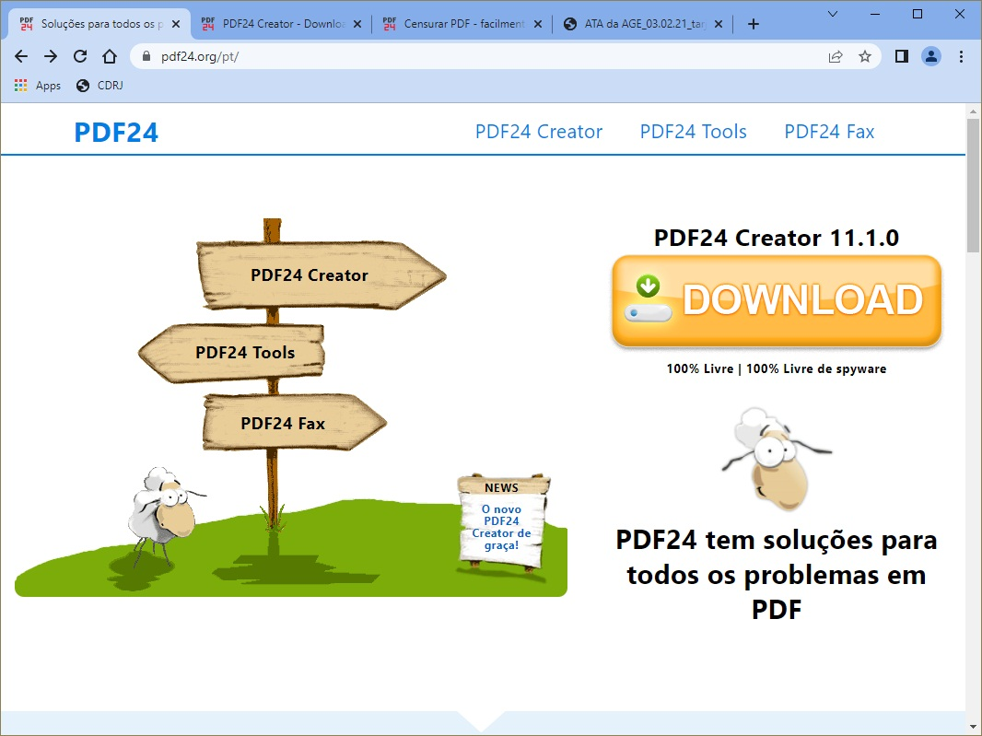

Clique em PDF24 Tools para ir para a página das ferramentas;
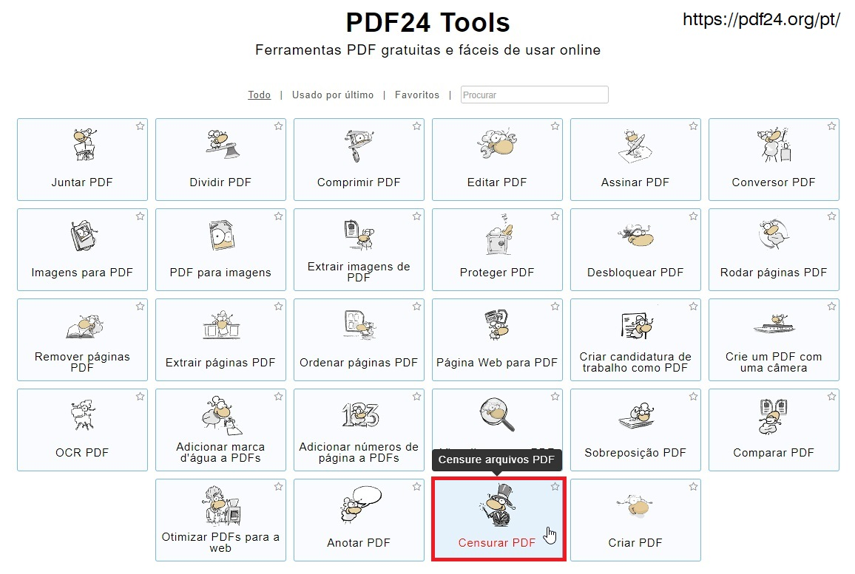
Vai abrir a página Censurar PDF
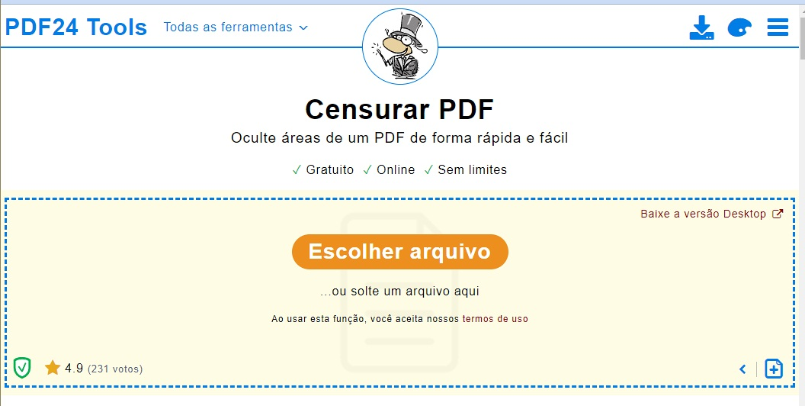

Arraste e solte o arquivo PDF sobre o retângulo amarelo do site ou escolha o arquivo clicando no botão laranja “Escolher arquivo”
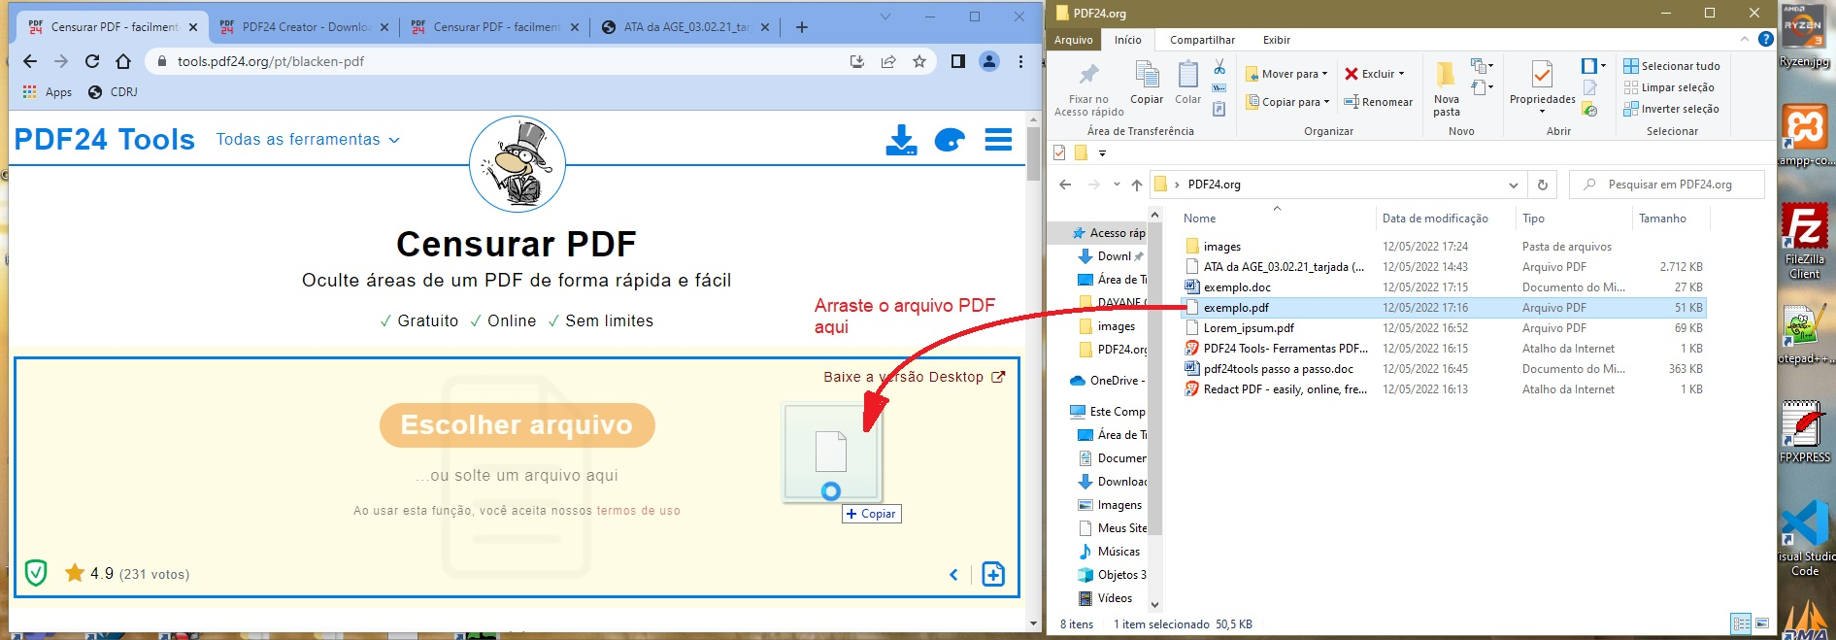

O arquivo será aberto como mostra a figura a seguir:
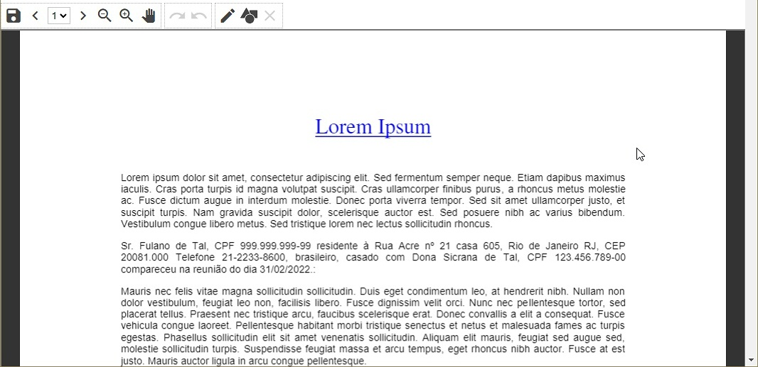
Escolha o botão com o lápis (Desenho Livre)
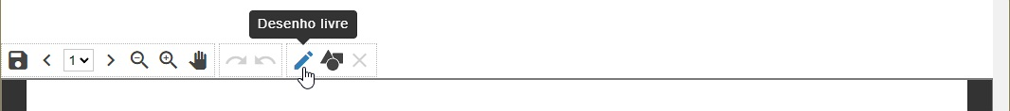

Vão abrir mais opções. Escolha o botão com um traço reto (Modo de desenho em linha reta
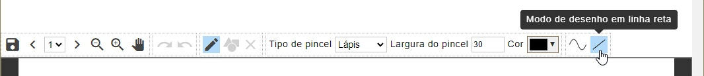

ATENÇÃO ! ! !
O procedimento descrito altera APENAS a página onde foi inserida a tarja. As outras páginas não são afetadas e continuam tendo a possibilidade do texto ser marcado para cópia.
Caso haja a necessidade de tarjar texto em outras páginas, ir para a página desejada usando as setas < 1 > (ao lado do botão com o disquete) ou digitando a página desejada e repetir o procedimento
Opcionalmente pode escolher a cor da tarja clicando em Cor, mas vamos deixar preta mesmo.
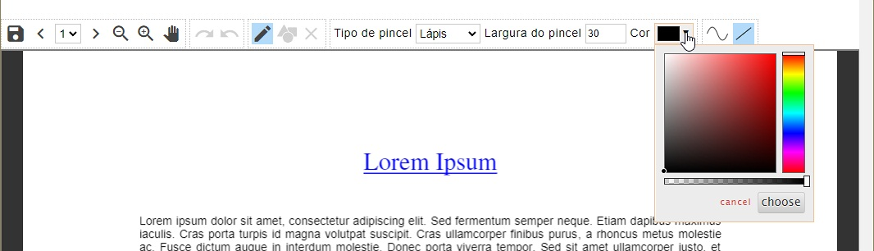

Ajuste a espessura da linha (tarja) clicando nas setinhas ao lado do valor (padrão é 30) para cima (aumentar espessura) ou para baixo (diminuir espessura) ou digitando um valor (20, 32, 48, etc) em Definir largura do pincel.
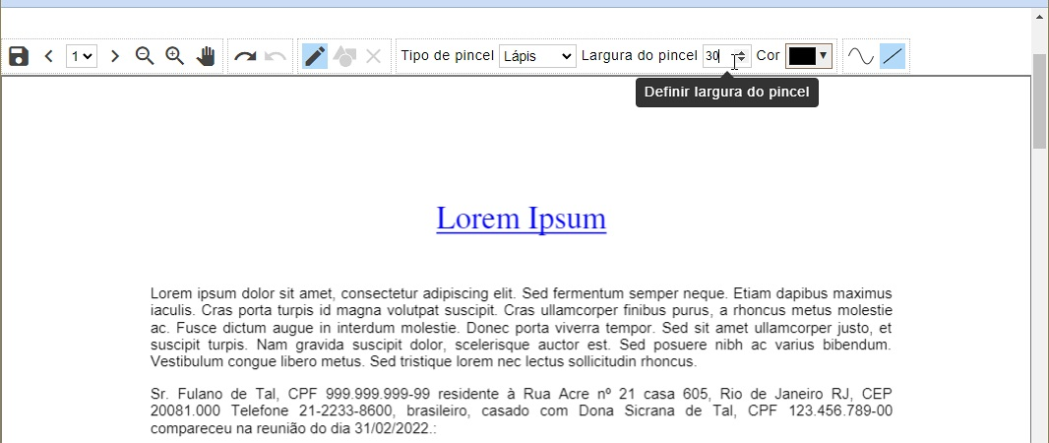

Observação: Use os botões Refazer e Desfazer se desejar desfazer uma tarja da qual não tenha gostado, quer seja pelo posicionamento, espessura, comprimento, cor ou constatar que não era para usar tarja .
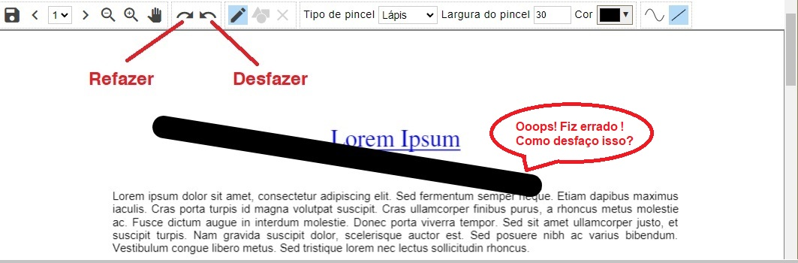
Ajuste a espessura caso necessário e arraste o lápis sobre o texto a ser tarjado. Se preferir, faça um ajuste da espessura mais fina para cobrir apenas 1 (uma) linha do texto e desenhe várias tarjas, uma para cada linha, frase ou palavra a ser coberta.

Abaixo seguem dois exemplos de uso de diferentes espessuras da tarja
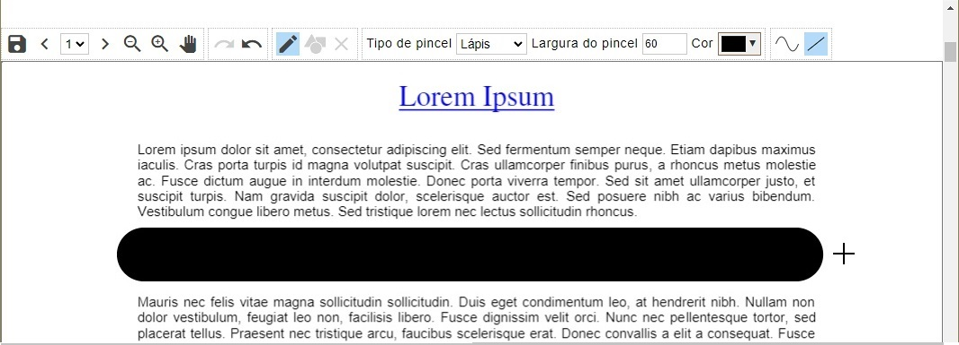
Tarja grossa (Largura do pincel =60) cobrindo 3 linhas de texto

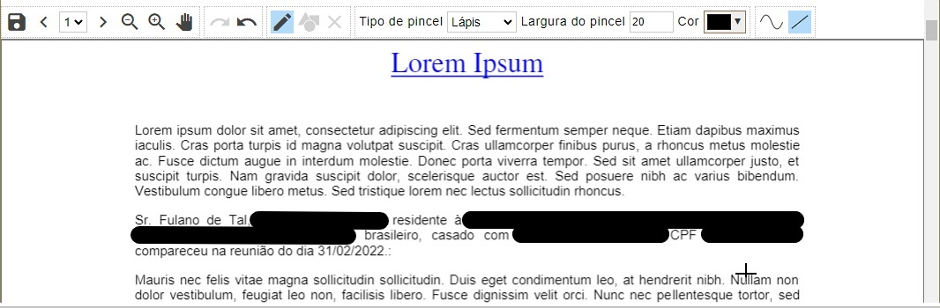
Tarja fina (Largura do pincel =20) cobrindo palavras e frases em cada linha separadamente

Para salvar o arquivo PDF no seu computador clique no botão com o disquete: Guardar PDF
Após um breve intervalo de tempo enquanto o arquivo está sendo salvo, aparece o aviso abaixo
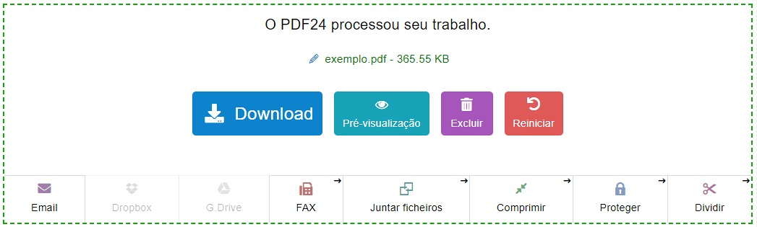

Clique no botão Download para baixar o arquivo para seu computador e escolha a pasta na janela Salvar Como ou vá diretamente para a pasta Downloads de seu computador caso a configuração de seu navegador aponte para esta pasta automaticamente sem perguntar onde deseja salvar cada arquivo antes de fazer download.

Vá para a pasta selecionada e abra o arquivo PDF. Verifique se ainda consegue selecionar o texto para copiar. Caso não consiga, o procedimento para ocultar o texto foi bem sucedido.

ATENÇÃO !
O procedimento descrito altera apenas a página onde foi inserida a tarja. As outras páginas não são afetadas e continuam tendo a possibilidade do texto ser marcado para cópia.
No Chrome a configuração (perguntar onde salvar o download) está desligada por padrão. Se quiser ativar, clique nos três pontinhos no canto superior direito (1) e escolha Configurações (2).
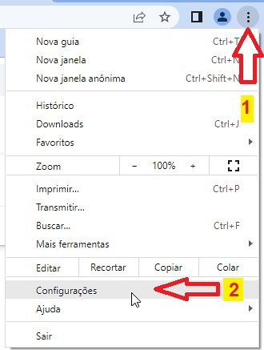

Clique em Avançado na coluna da esquerda da aba Configurações que se abre.
Clique em Downloads na coluna da esquerda
Ative a opção Perguntar onde salvar cada arquivo antes de fazer o download clicando no botão deslizante indicado pela seta
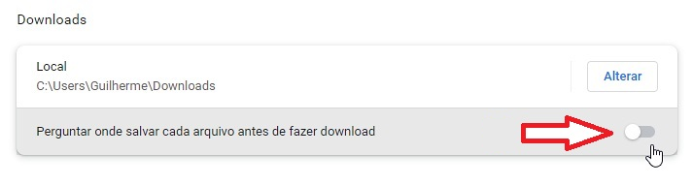
Feche a aba Configurações no Chrome

Como remover texto de arquivos PDF no site AvePDF.com
Este exemplo serve para mostrar como apagar texto, mostrando que o espaço permanece em branco. Ao empregar esse método em um arquivo PDF cujo texto é reconhecível e se encontra tarjado pela ferramenta Realce do Windows, apenas o texto sob a “tarja” é removido. O PDF continua em modo texto porém, agora sob a tarja não há mais o conteúdo sensível ser descoberto, apenas espaço vazio.

1. Visite o site https://avepdf.com/pt/remove-text
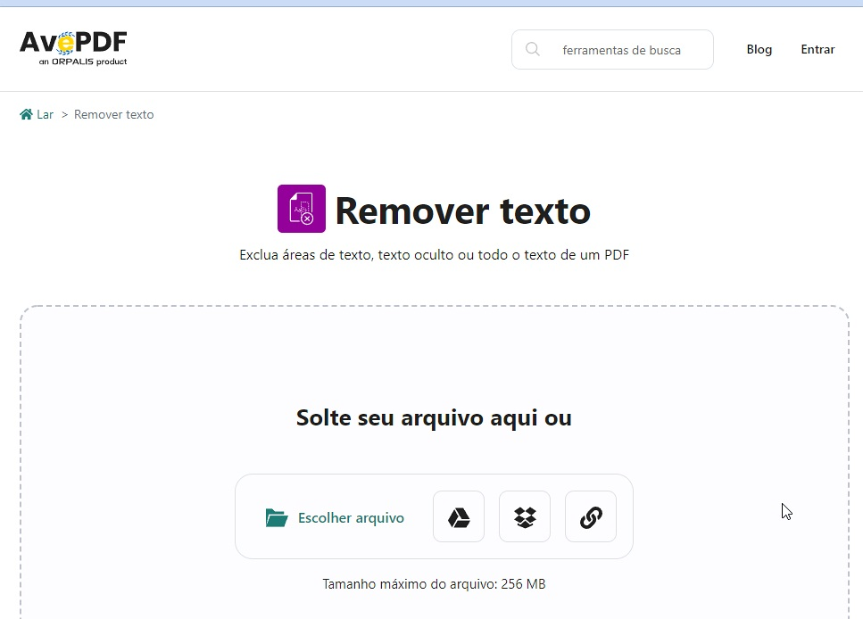

2. Arraste o arquivo PDF o qual deseja remover determinado texto para cima da áre demarcada “Solte seu arquivo aqui”. Escolha Visadas para selecionar o texto a ser excluído
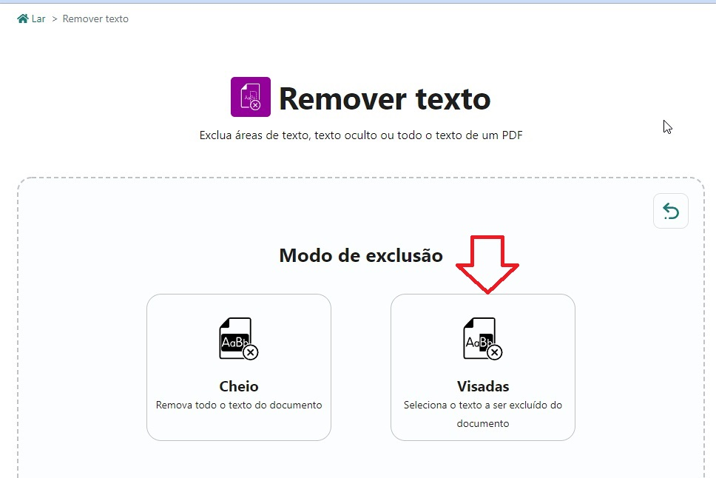
Após um breve intervalo de tempo o arquivo é carregado no site. Vamos apagar o endereço do Sr. Fulano
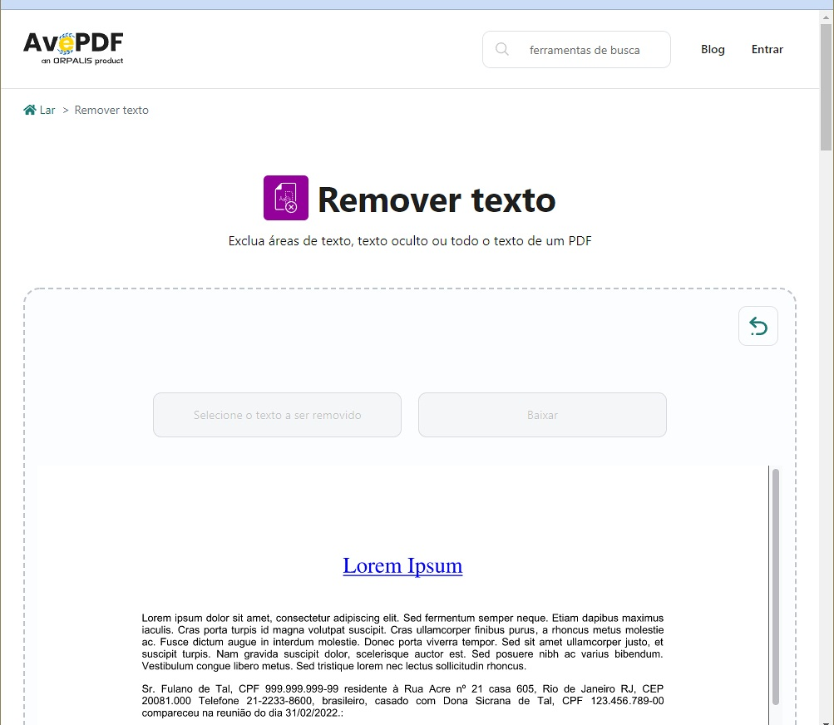

Selecione o texto a ser removido. e clique no botão Remover o texto selecionado
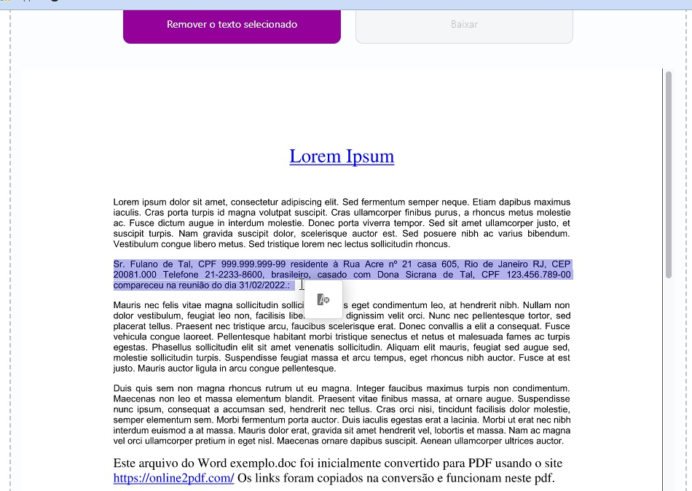
O texto é apagado (mantendo o espaço que antes ocupava) e o botão Baixar fica em destaque
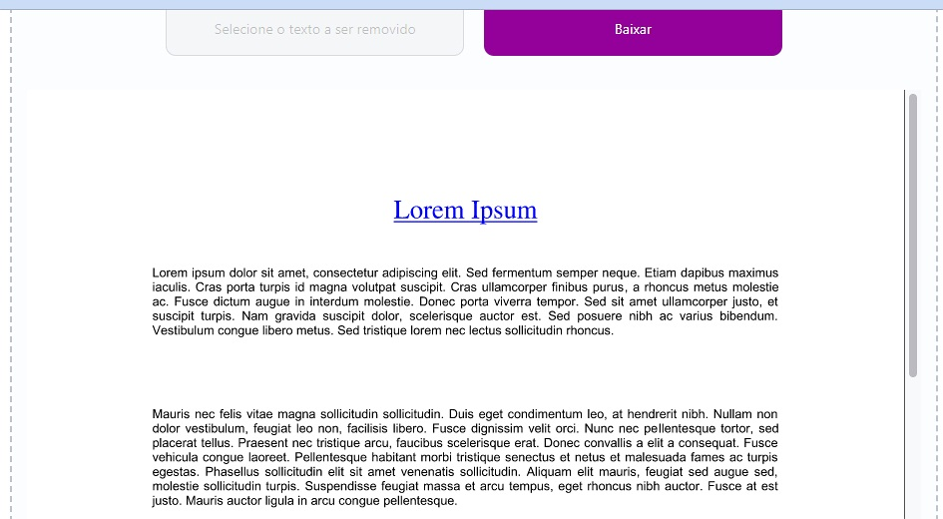

Clique no botão Baixar para escolher onde salvar o arquivo: seu computador, Google Drive ou Dropbox
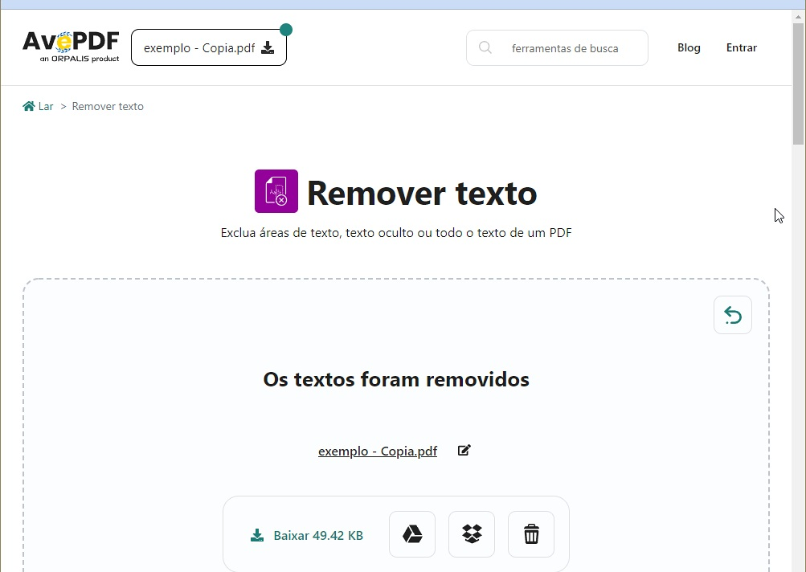

Clique no botão Baixar para salvar o arquivo PDF no seu computador
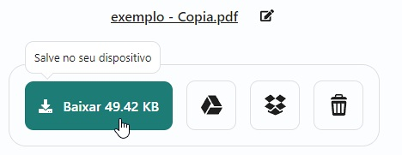
Verifique o PDF. O texto foi apagado, restando apenas um espaço em branco.
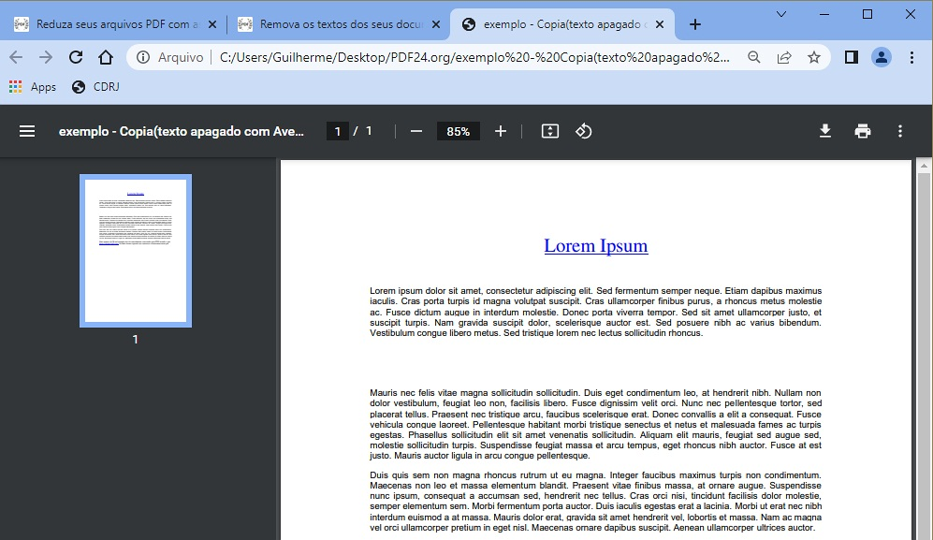
Arquivo PDF com o texto sensível apagado, sem tarja, aberto no navegador Chrome

A seguir vamos repetir o procedimento, desta vez com o arquivo do exemplo marcado com a ferramenta Realce, que é a maioria dos casos de arquivos PDF tarjados no Word
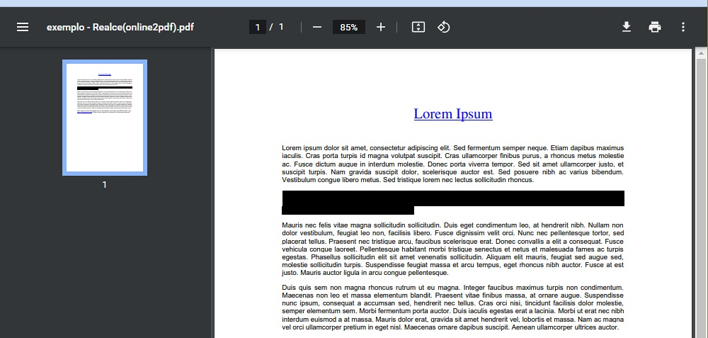
Documento tarjado com a ferramenta Realce do Word, convertido para formato PDF

Ao selecionar o texto com a tarja, copiar e colar no bloco de notas o texto aparece visível:

Lorem ipsum dolor sit amet, consectetur adipiscing elit. Sed fermentum semper neque. Etiam dapibus maximus iaculis. Cras porta turpis id magna volutpat suscipit. Cras ullamcorper finibus purus, a rhoncus metus molestie ac. Fusce dictum augue in interdum molestie. Donec porta viverra tempor.

Sr. Fulano de Tal, CPF 999.999.999-99 residente à Rua Acre nº 21 casa 605, Rio de Janeiro RJ, CEP 20081.000 Telefone 21-2233-8600, brasileiro, casado com Dona Sicrana de Tal, CPF 123.456.789-00 compareceu na reunião do dia 31/02/2022

Mauris nec felis vitae magna sollicitudin sollicitudin. Duis eget condimentum leo, at hendrerit nibh. Nullam non dolor vestibulum, feugiat leo non, facilisis libero. Fusce dignissim velit orci. Nunc nec pellentesque tortor, sed placerat tellus. Praesent nec tristique arcu, faucibus scelerisque erat. Donec convallis a elit a consequat.

Para remover vários blocos de texto separados:
Selecione o primeiro bloco de texto (que se encontra realçado em preto) que deseja remover. Você não verá o texto, pois se encontra escondido sob a tarja, mas o procedimento é o mesmo de quando seleciona um texto qualquer.
ATENÇÃO ! Pode selecionar texto continuamente em várias linhas, mas restrinja a seleção apenas na página corrente. Selecionar texto em mais de uma página de uma vez pode remover o rodapé.

Clique no botão Remover o texto selecionado O texto é apagado mantendo apenas a tarja que o cobria. Você não verá o texto desaparecer. Mais tarde poderá fazer a verificação, copiando e colando o conteúdo do PDF no bloco de notas.

Ao remover o texto sob a tarja, o botão Remover o texto selecionado se desativa e o botão Baixar fica ativado, mas não clique nele se ainda tiver mais blocos de texto tarjados para remover.

Selecione o próximo bloco a ser removido. O botão Remover o texto selecionado se ativa novamente e o botão Baixar permanece ativo.

Clique no botão Remover o texto selecionado novamente. Repita a operação até remover todos os blocos de texto tarjados.

Clique no botão Baixar para escolher onde salvar o arquivo: seu computador, Google Drive ou Dropbox

Clique no botão Baixar nn KB para salvar o arquivo PDF no seu computador.

Abra o PDF para verificar se a remoção de texto sob a tarja foi bem sucedida.
Selecione o texto, copie e cole no bloco de notas.
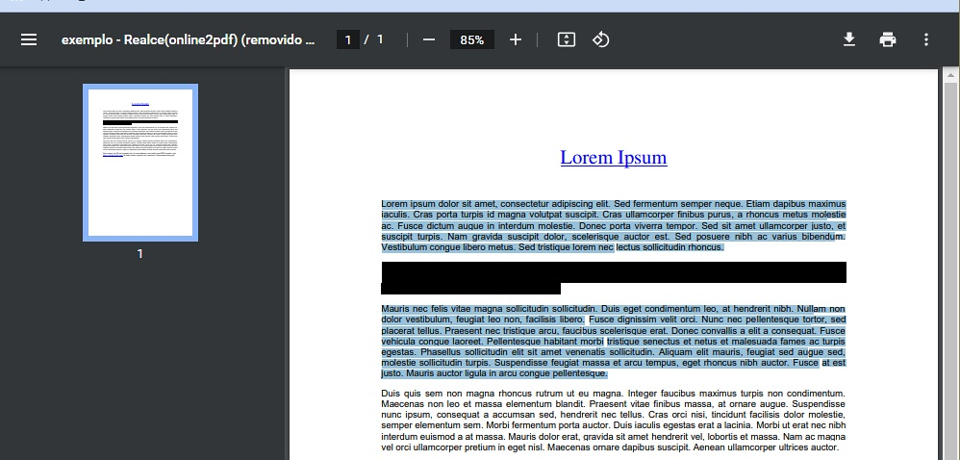
A seta vermelha aponta para onde o texto tarjado estava. O conteúdo do arquivo PDF com a tarja após apagar o texto tarjado não aparece mais ao selecionar, copiar e colar no bloco de notas

Lorem ipsum dolor sit amet, consectetur adipiscing elit. Sed fermentum semper neque. Etiam dapibus maximus iaculis. Cras porta turpis id magna volutpat suscipit. Cras ullamcorper finibus purus, a rhoncus metus molestie ac. Fusce dictum augue in interdum molestie. Donec porta viverra tempor. Sed sit amet ullamcorper justo, et suscipit turpis. Nam gravida suscipit dolor, scelerisque auctor est. Sed posuere nibh ac varius bibendum. Vestibulum congue libero metus. Sed tristique lorem nec lectus sollicitudin rhoncus.
(Nada aqui)
Mauris nec felis vitae magna sollicitudin sollicitudin. Duis eget condimentum leo, at hendrerit nibh. Nullam non dolor vestibulum, feugiat leo non, facilisis libero. Fusce dignissim velit orci. Nunc nec pellentesque tortor, sed placerat tellus. Praesent nec tristique arcu, faucibus scelerisque erat. Donec convallis a elit a consequat. Fusce vehicula congue laoreet.

Resumo:

- Arraste o PDF para o site AvePDF na página Remover texto https://avepdf.com/pt/remove-text ;

- Escolha Visadas para selecionar o texto a ser excluído;

- Selecione o texto a ser removido e clique no botão Remover o texto selecionado ;

- O texto é apagado mantendo a tarja que o cobria e o botão Baixar fica em destaque;

- Selecione o próximo bloco de texto a ser removido. O botão Remover o texto selecionado se ativa novamente e o botão Baixar permanece ativo;

- Clique no botão Remover o texto selecionado novamente;

- Repita a operação até remover todos os blocos de texto;

- Clique no botão Baixar para escolher onde salvar o arquivo;

- Clique no botão Baixar nn KB para salvar o arquivo PDF no seu computador;

- Verifique o trabalho, copiando e colando o conteúdo do PDF no bloco de notas.

Como remover dados confidenciais no site AvePDF.com (mais indicado)
Procedimento a ser usado quando o PDF não está tarjado com o Realce preto sobre o texto sensível. Dá-se o nome de Censurar, ou então a expressão mais branda: Redigir o docuumento. Serve para tarjar PDF com e sem texto pesquisável (uma imagem convertida para PDF por exemplo).

Visite https://avepdf.com/pt/redact-pdf
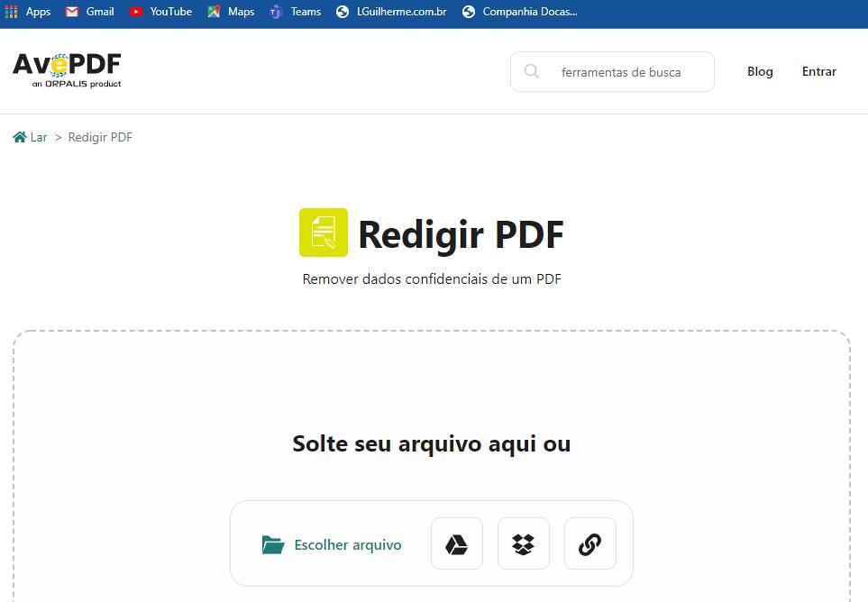

Arraste o arquivo PDF para o local indicado ou clique em “Escolher arquivo’ para carregar o PDF.
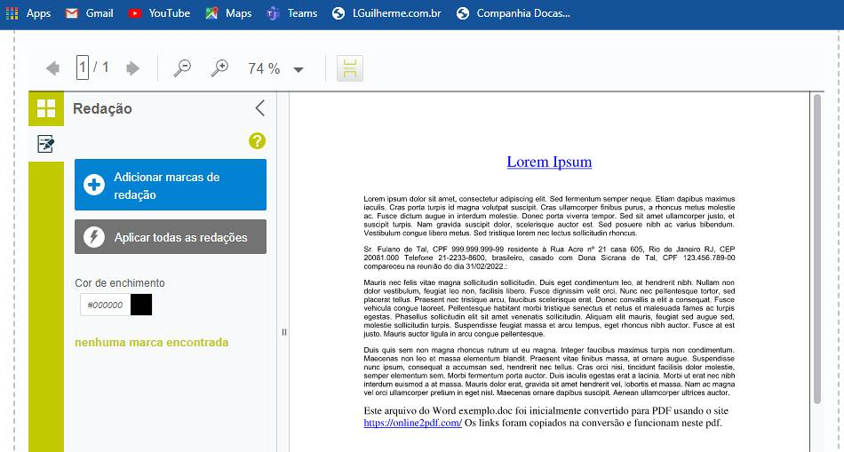

Clique no botão azul Adicionar marcas de redação e selecione o texto que deseja encobrir. O cursor do mouse muda para uma cruz. Arraste o mouse sobre o texto que deseja tarjar. Ao soltar o botão do mouse, a área selecionada fica com uma tarja preta. Continue marcando mais blocos de texto a ser tarjado.
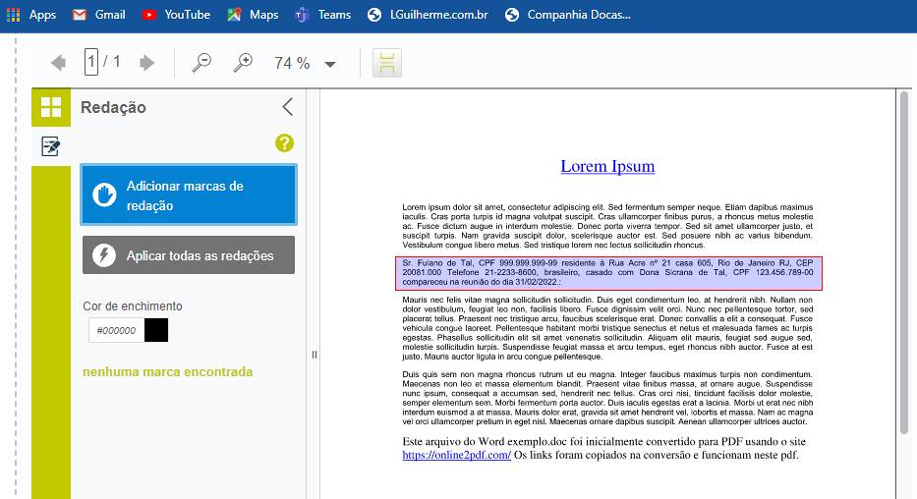
Clique no botão Adicionar marcas de redação novamente para desativar a adição de novas redações (tarjas), depois clique na marca de redação que você deseja ajustar.
- Para ajustar o tamanho da tarja arraste pelas alças (quadradinhos pretos);
- Para ajustar a posição da tarja em relação ao texto, arraste a tarja pelo centro.
- Para alterar a cor da tarja (o padrão é preto) selecione o botão "Editar" com desenho de um lapis que surge logo abaixo à direita da tarja. Na janela "Propriedades das marcas de redação" que se abre, você pode alterar a cor da marca de redação.
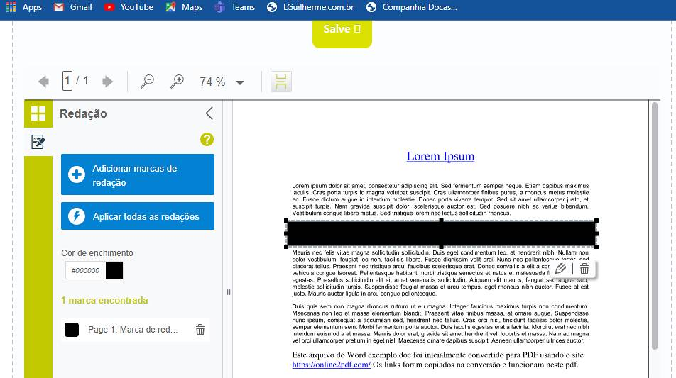

Opcionalmente você pode mudar a cor da tarja clicando no botão Editar (um lapis) e escolher outra cor.
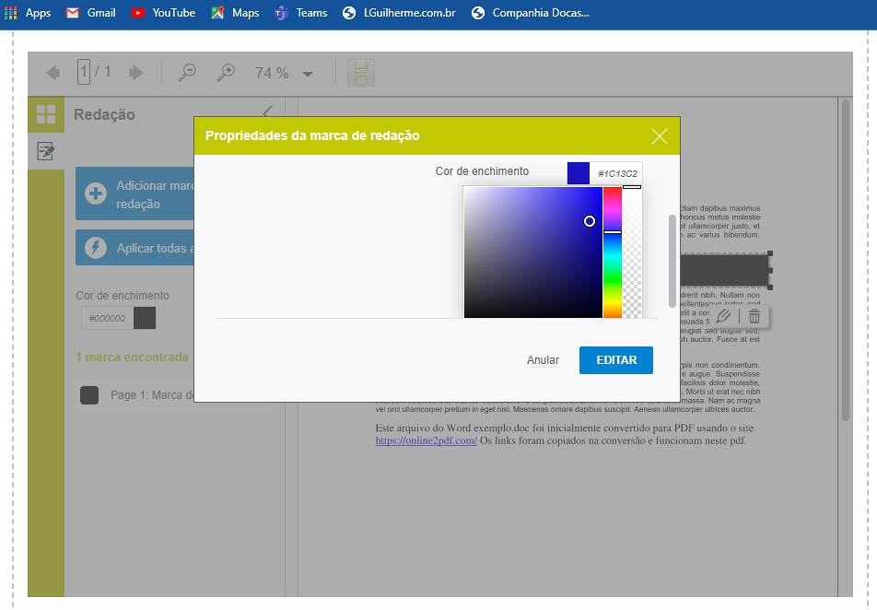

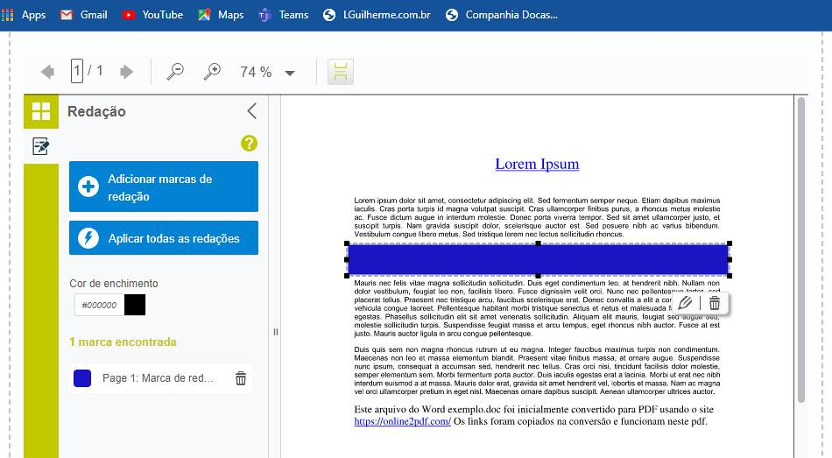
Tarja com outra cor

Salvar o PDF:

Para aplicar as marcas de redação e salvar o documento, clique no botão "Aplicar todas as redações" e confirme clicando Sim na janela Aplicar redações?
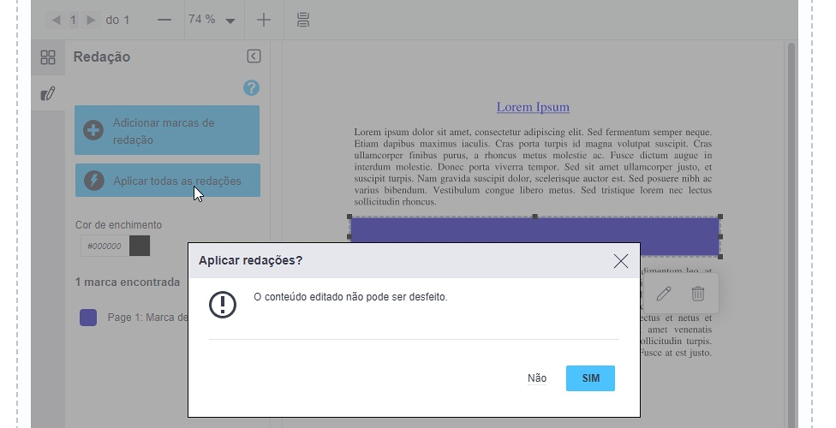

Agora clique no botão amarelo "Salvar".
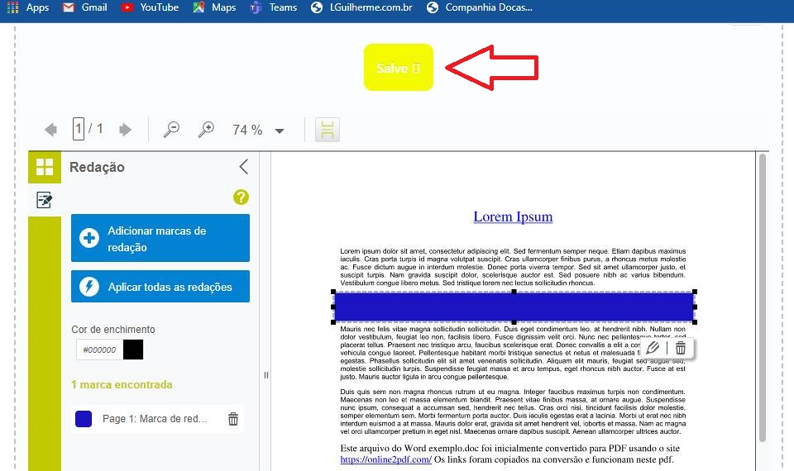

As alterações estão sendo aplicadas…
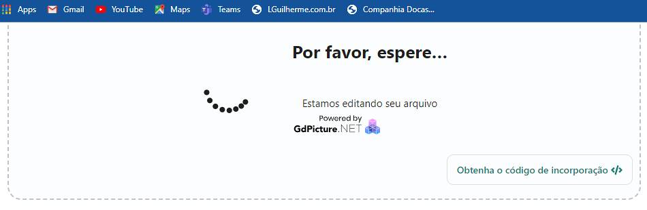
Para fazer o download de seu arquivo clique em ‘Baixar”
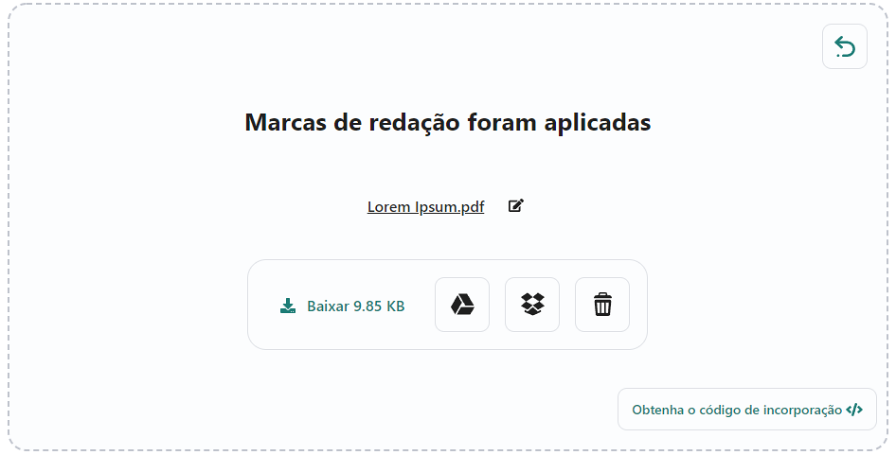
Salve o PDF. Pode escolher outro nome se quiser.
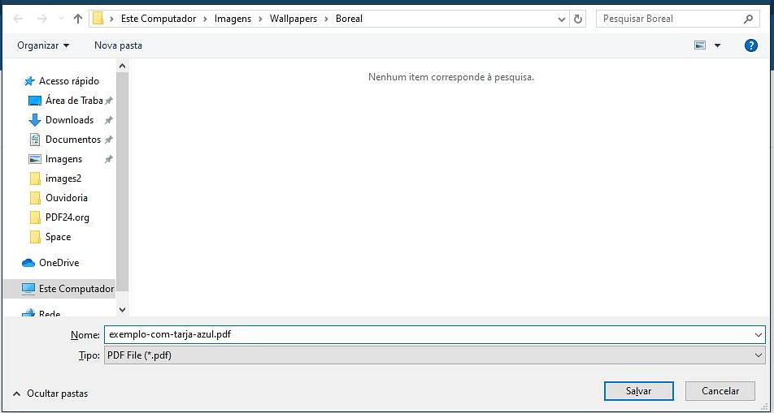
Abra o PDF no seu navegador e faça um teste: Selecione o texto inclusive com a tarja, copie e cole no bloco de notas. Se o endereço de Fulano de Tal (encoberto pela tarja) não foi copiado, indica que a operação teve êxito!
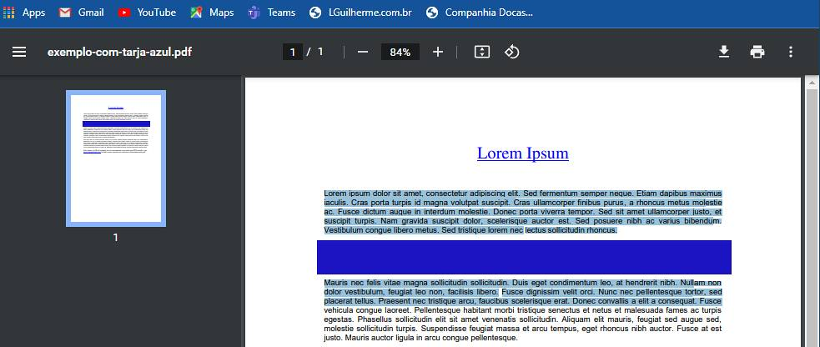

Lorem ipsum dolor sit amet, consectetur adipiscing elit. Sed fermentum semper neque. Etiam dapibus maximus iaculis. Cras porta turpis id magna volutpat suscipit. Cras ullamcorper finibus purus, a rhoncus metus molestie ac. Fusce dictum augue in interdum molestie. Donec porta viverra tempor. Sed sit amet ullamcorper justo, et suscipit turpis. Nam gravida suscipit dolor, scelerisque auctor est. Sed posuere nibh ac varius bibendum. Vestibulum congue libero metus. Sed tristique lorem nec lectus sollicitudin rhoncus.
(nada aqui)
Mauris nec felis vitae magna sollicitudin sollicitudin. Duis eget condimentum leo, at hendrerit nibh. Nullam non dolor vestibulum, feugiat leo non, facilisis libero. Fusce dignissim velit orci. Nunc nec pellentesque tortor, sed placerat tellus. Praesent nec tristique arcu, faucibus scelerisque erat. Donec convallis a elit a consequat. Fusce

Como mostrado acima, o texto que foi tarjado (os dados de Fulano de Tal) que estava na região apontada pela seta nào foram copiados.

Converter arquivos DOC, XLS, PPT e imagens para PDF
Abra o site https://online2pdf.com/pt/
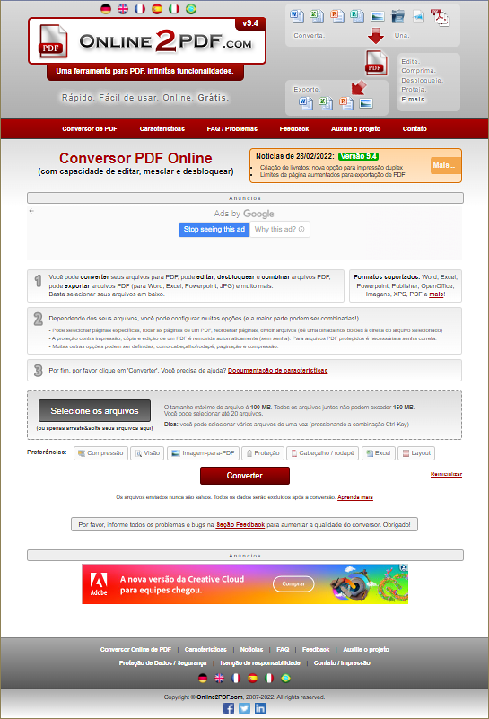
Arraste o arquivo texto (nesse caso o arquivo exemplo.doc)para a área indicada na figura onde tem o botão cinza Selecione os arquivos
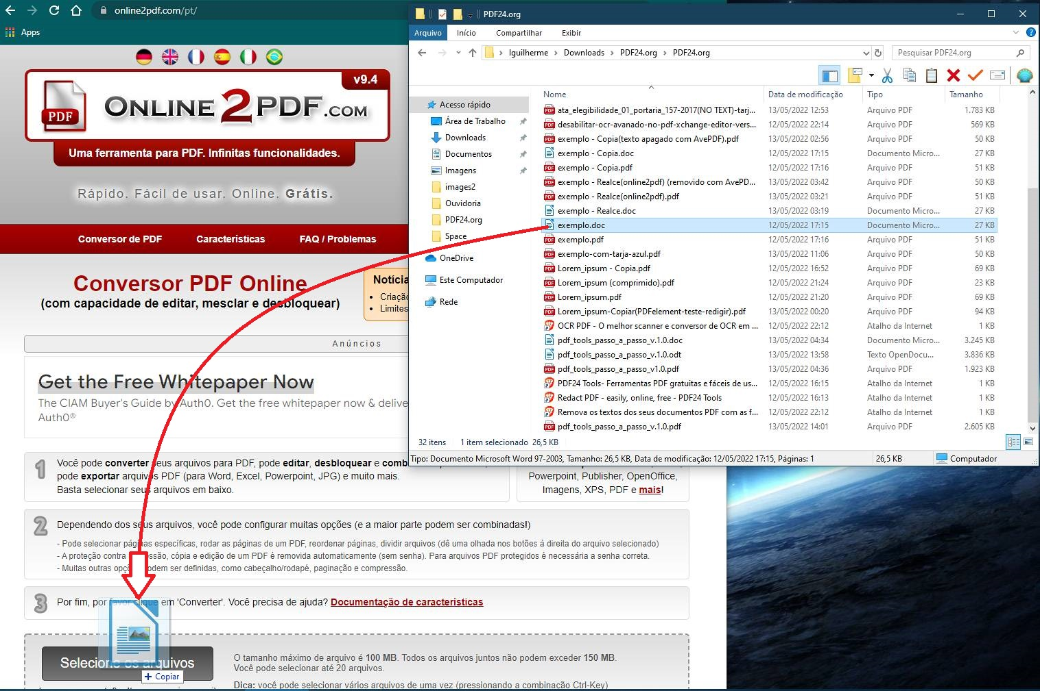

A área para onde o arquivo foi arrastado muda, indicando que o arquivo está no servidor pronto para ser convertido para PDF
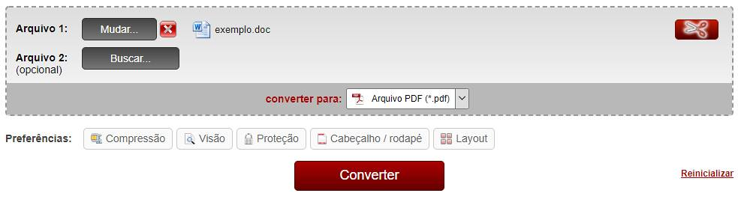

Clique no botão Converter Aparece o aviso abaixo indicando que a conversão está em andamento.
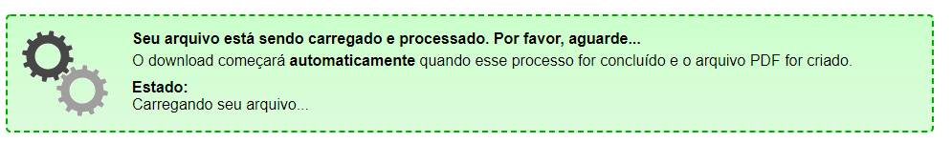
Ao concluir a conversão a janela “Salvar Como se abrirá e voce terá a oportunidade de aceitar o nome sugerido para o arquivo ou alterar. Clique no botão Salvar.
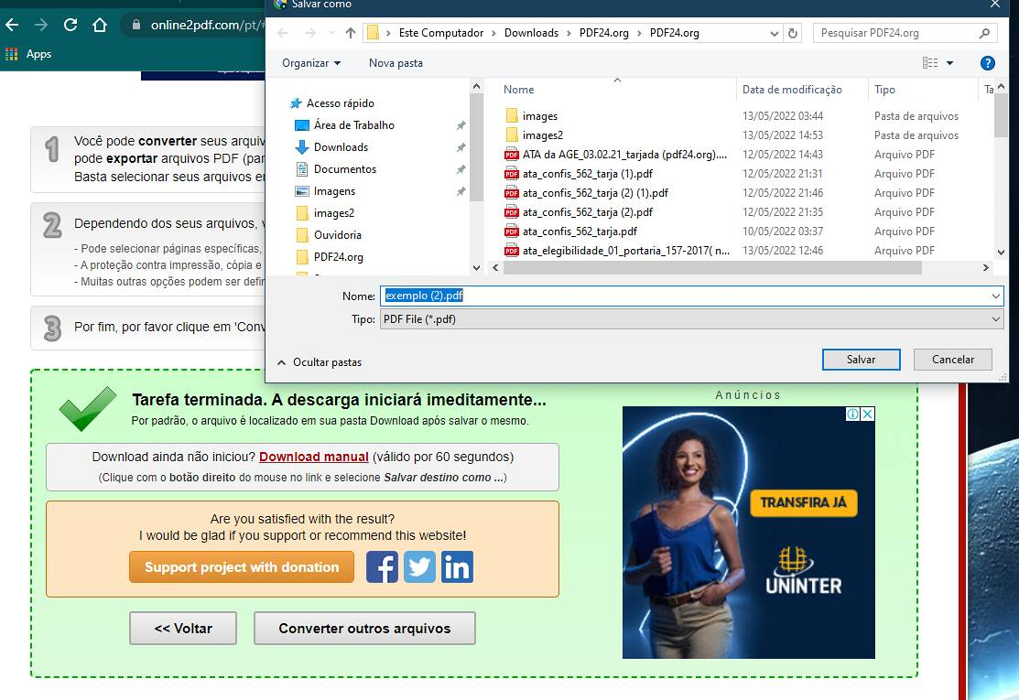
Abra o arquivo no seu navegador para verificar se tudo funcionou como esperado.
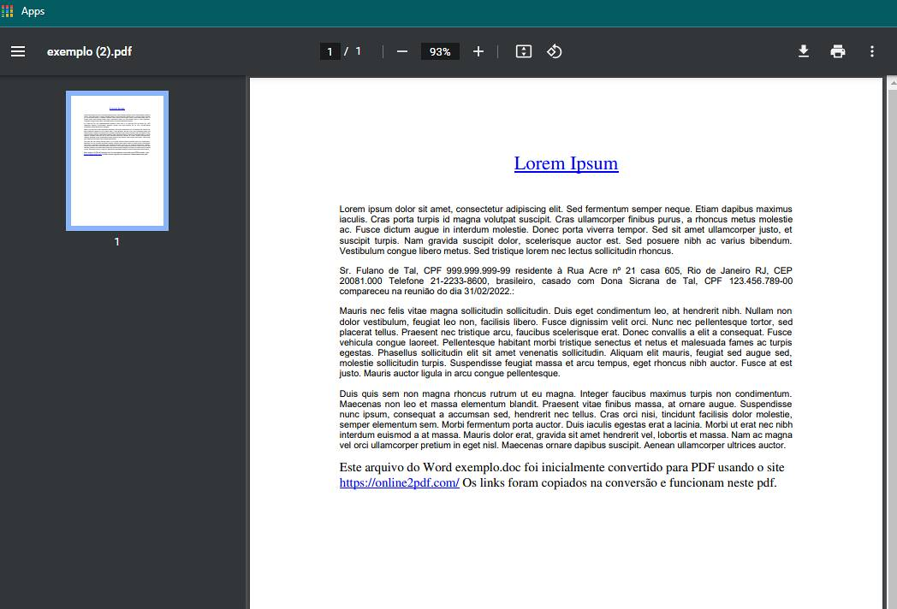

Referências bibliográficas

Lei Geral de Proteção de Dados Pessoais (LGPD) – Lei nº 13.709 de 14 de agosto de 2018
Disponível em http://www.planalto.gov.br/ccivil_03/_ato2015-2018/2018/lei/l13709.htm

CDRJ, Transparência, Tratamento de Dados Pessoais
Disponível em https://www.portosrio.gov.br/pt-br/transparencia/tratamento-de-dados-pessoais

AvePDF - Ferramentas online gratuitas para PDF e documentos
Disponível em https://avepdf.com/pt

PDF24 Tools - Ferramentas PDF gratuitas online
Disponível em https://tools.pdf24.org/pt/

Online2PDF – Conversor de PDF Online
Disponível em https://online2pdf.com/pt/

PDF reDirect – Driver para “imprimir” documentos em PDF (instalação)
Disponível em http://www.exp-systems.com/pdfredirect/downloads.htm

PDFYeah – All-in-one Online PDF Solution - Exibe e Remove metadados em documentos PDF (inglês)
Disponível em https://www.pdfyeah.com

Controle de versões

Versão | Data | Observação
1.0 | 13/05/2022 | Versão inicial
1,1 | 13/05/2022 | Acresccentada a capa

